MANUAL PARAMETRIZAÇÃO E.M.S.
PARA EMISSÃO DE NOTA FISCAL ELETRÔNICA
(NFE)

OBJETIVO

Este trabalho foi realizado com o objetivo de proporcionar o conhecimento dos campos em programas já conhecidos pelos usuários, registrando de forma consolidada as especificações que deverão ser parametrizadas no E.M.S. para validação e emissão das notas fiscais eletrônicas (NFE).

Nota Fiscal Eletrônica
Esquema da NF-e
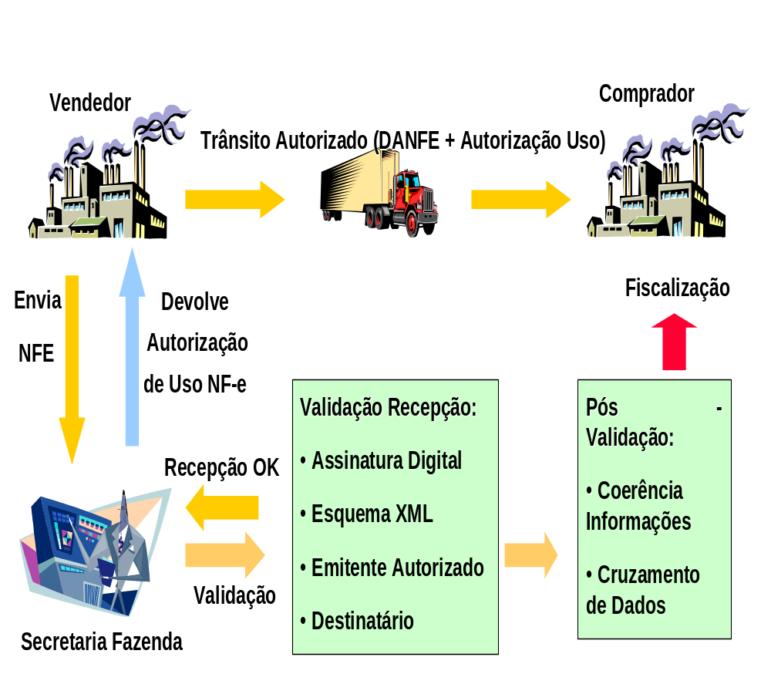

CADASTROS E PARÂMETROS

Programa: CD7070 – Ativar a função “NFE”

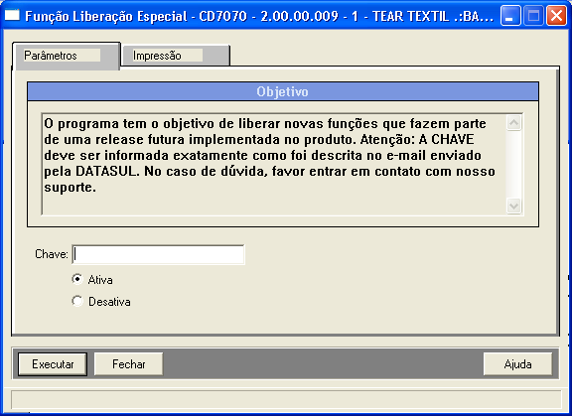

Na chave solicitada, informe NFE.

Programa: CD0403 – Manutenção de Estabelecimento

1 - Parametrizar o estabelecimento na pasta endereço para que no faturamento venha padrão a nova série.

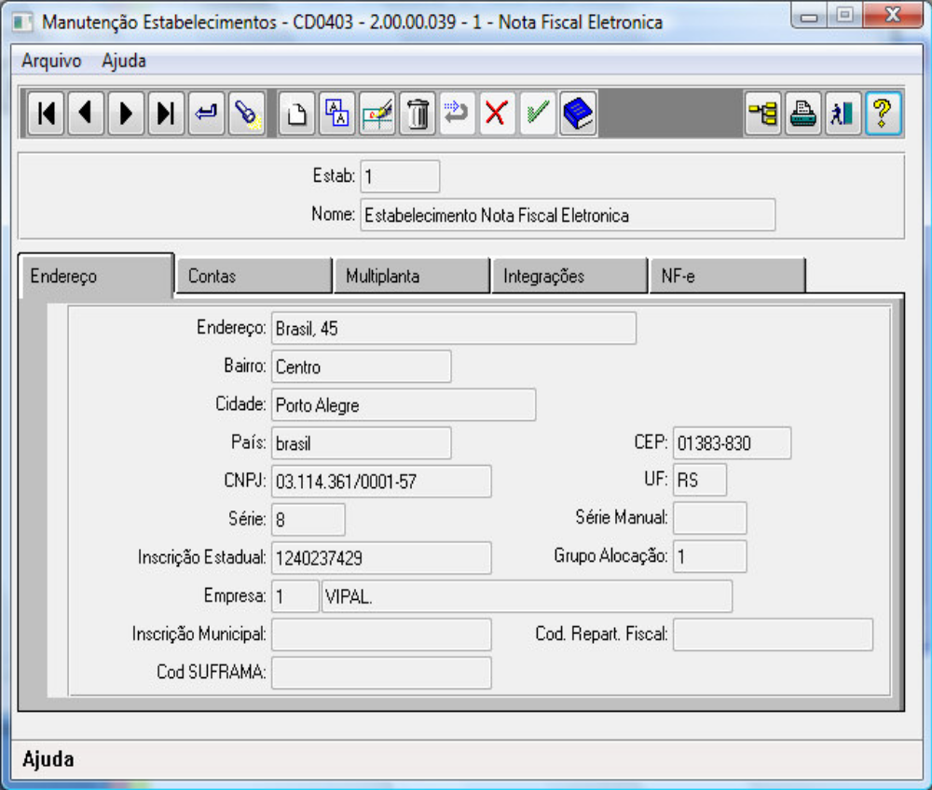

2 - Parametrizar os campos da pasta NF-e
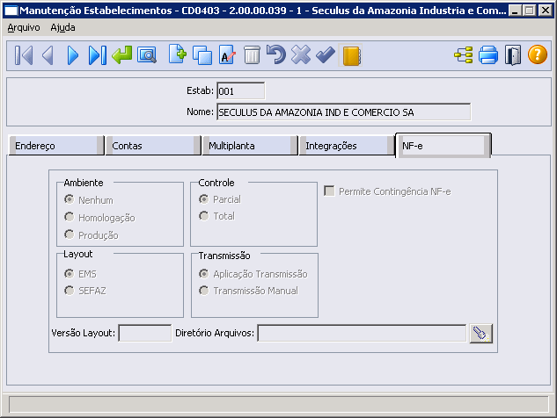
Ambiente:
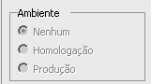
Nenhum: determina que o estabelecimento não efetua nenhum processo de emissão de NF-E.
Homologação: determina que o estabelecimento está com o processo de emissão da NF-E homologado. Nesse caso, pode-se utilizar paralelamente a emissão de nota fiscal em papel e emissão da NF-e.

- Produção: determina que o estabelecimento esteja com o processo de emissão da NF-E em produção. Nesse caso, além das validações feitas para o processo Homologado, é verificado o relacionamento entre a série e estabelecimento, sendo que esse relacionamento deve estar parametrizado para emitir a NF-E.

2-Controle:
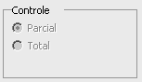
Parcial: determina que a NF-E deve ser gerada somente para os clientes cujo parâmetro Recebe NF-E esteja assinalado, na função Manutenção de Clientes (CD0704).
Total: determina que a NF-E deve ser gerada para todos os clientes.
Importante:
Esse campo somente é habilitado quando o ambiente de emissão estiver definido como Homologado ou Produção.
3-Permite Contingência NF-E:
Quando assinalado, determina que o estabelecimento permite a emissão de nota fiscal eletrônica em contingência.
Importante: Para emissão em contingência, será necessário que o usuário possua permissão.
4-Layout:
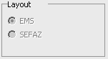
EMS: determina que a mensagem da nota fiscal eletrônica deva ser gerada no padrão EMS.
SEFAZ: determina que a mensagem da nota fiscal eletrônica deva ser gerada no padrão SEFAZ.
5-Transmissão:
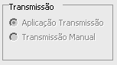
Selecionar o tipo de transmissão a ser efetuado para a nota fiscal eletrônica. As opções disponíveis são:
Aplicação Transmissão: determina a utilização da aplicação de transmissão do Datasul EMS2, gerando a transmissão de forma automática.
- Transmissão Manual: determina que o sistema deva gerar um arquivo TXT, permitindo que essa mensagem seja enviada manualmente por intermédio do software emissor de NF-E disponibilizado pela SEFAZ/SP.
Importante:
Esse campo somente é habilitado quando selecionado a opção de layout SEFAZ.
6-Versão Layout
Inserir a versão do layout a ser considerada para geração do arquivo da nota fiscal eletrônica no layout SEFAZ.
Importante:
Esse campo somente é habilitado quando selecionado a opção de layout SEFAZ.
Somente as versões tratadas pelo EMS são consideradas como válida.
7-Diretório
Selecionar o diretório a ser utilizado para geração dos arquivos TXT da nota fiscal eletrônica, para posterior envio manual por intermédio da aplicação disponibilizada pela SEFAZ/SP.
Importante:
Esse campo somente é habilitado quando selecionado a opção de Transmissão Manual.

Programa: CD0821 – Manutenção Permissão Usuário
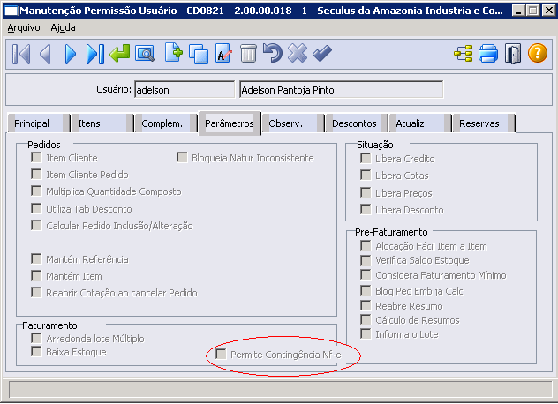
Na pasta parâmetros é definido se o usuário tem permissão para emitir NFe em contingência, se assinalado, o usuário terá permissão.

Programa: CD0606 – Natureza de operação

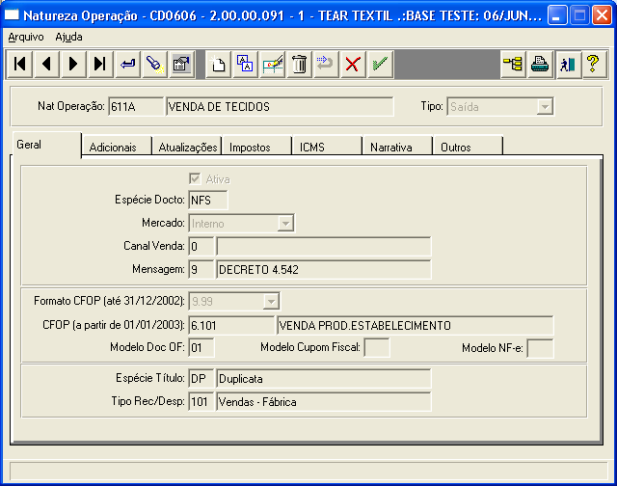
Na pasta geral acessar campo Modelo NF-e, preenche-lo como “55”.
Todas as naturezas de operação que forem gerar NFe deverão estar com este campo preenchido.

Programa: CD0904 – Atualização Unidades de Federação

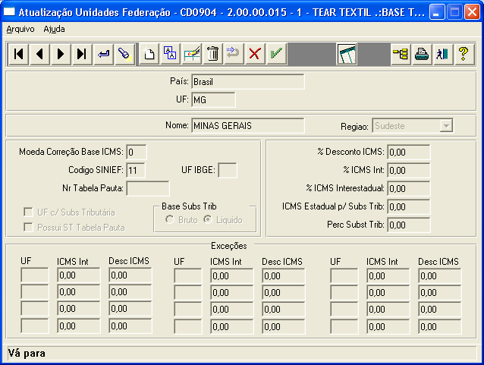

Todas as unidades de federação, no campo UF IBGE, deverão estar cadastradas conforme o código de sua federação.

Programa: CD0330 – Manutenção Cidades

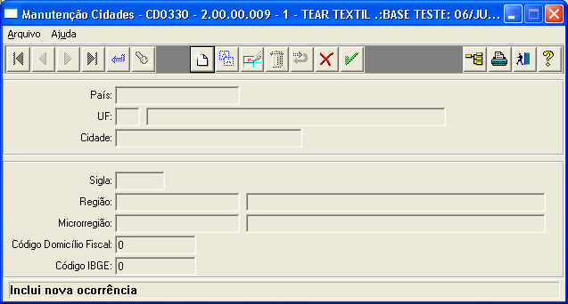

Todas as cidades deverão estar com o campo código IBGE preenchido corretamente.

Programa: CD0181 – Manutenção País
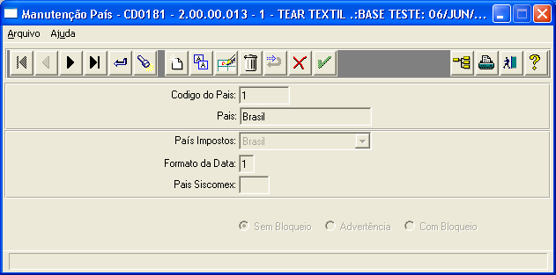
Informar o código de País Siscomex, no caso de Brasil é o 1058.
Os campos 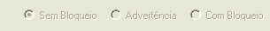 serão para validação do endereço do cadastro.
Conforme cada campo assinalado o sistema fará a validação em um formato que o E M S entenda:
Não verifica o formato na geração do XML.
Verifica o formato definido e caso haja alguma irregularidade faz uma alerta na geração do XML.
Verifica o formato e não deixa continuar o processo de geração do XML. Possível erro:
Erro 17006 – Formato do endereço do cliente invalido.

Programa: CD0704 – Manutenção de Clientes

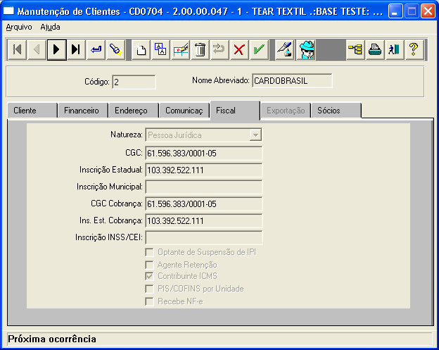
Na pasta fiscal marcar o parâmetro

Programa: CD0401 – Manutenção de Fornecedores
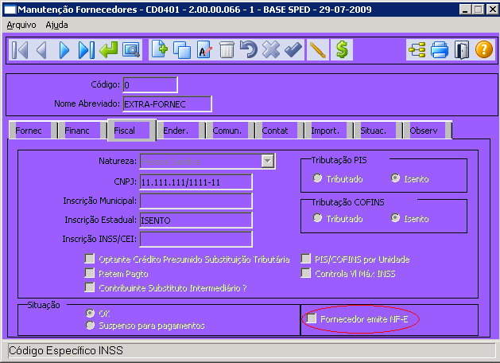
Na pasta fiscal o parâmetro deverá estar marcado. Com este parâmetro marcado ao acessar o programa RE1001, o campo chave de acesso terá alguns dados abertos para preenchimento.
Caso contrario o campo não será habilitado e a NFe não será gerada.

Programa: FT0114 – Consulta Série e Estabelecimento
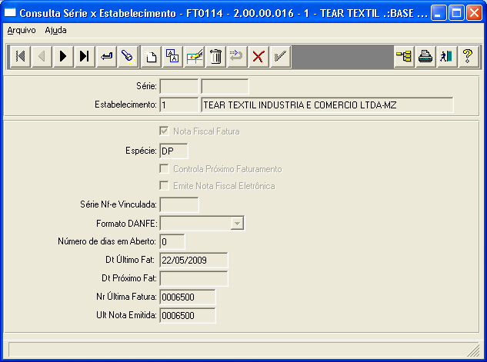
Marcar campo com serie e estabelecimento vinculados.
Este parâmetro só será validado quando o campo “Produção” do programa CD 0403, na pasta integração estiver marcado. Enquanto o parâmetro “Homologação” estiver marcado estará sendo realizada a emissão simultânea e o campo não estará sendo validado.

Programa: FT0904 – Consulta Notas fiscais.
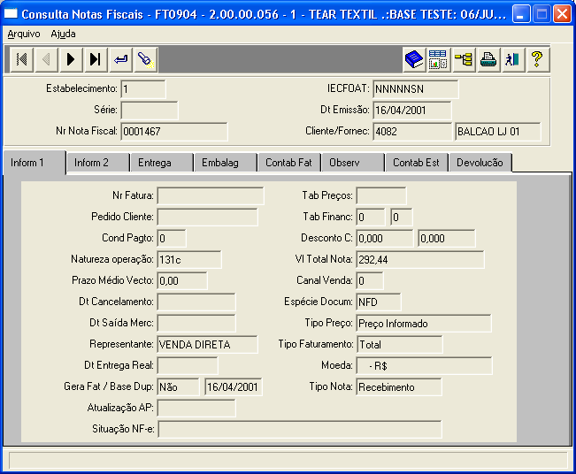
1 - Na pasta Inform. 1 no campo será verificada a situação da NFe, ou seja, o retorno do SEFAZ.
No caso da situação igual a:
Uso autorizado ➔ Poderá ser emitido o DANFE.
Uso autorizado ➔ Poderá ser realizado o cancelamento pelo programa FT2200.
Uso rejeitado ➔ Deverá ser feito a inutilização pelo programa FT2200.
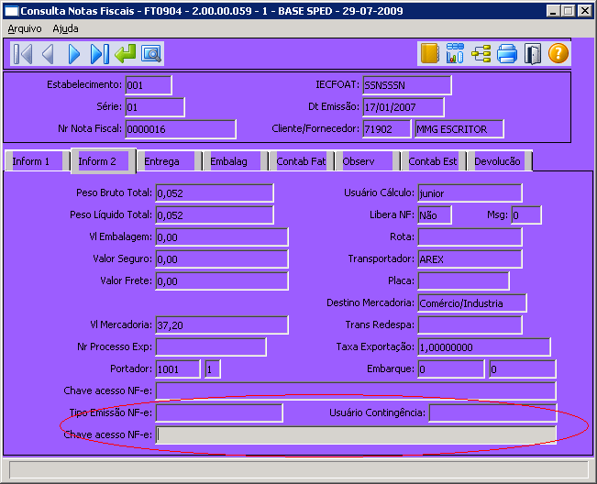
1 - Na pasta Inform. 2 estará disponibilizado:
* O tipo de emissão NFe
* Usuário em contingência, nome do usuário que colocou o documento em contingência através do programa FT0909.
* Chave de acesso da NFE, de posse desta chave de acesso a NFe pode ser consultada no site do SEFAZ.

Obs.: O site do SEFAZ não aceita caracteres que estão contidos na chave de acesso ( . / - ).

Programa: FT2200 – Cancelamento de Notas fiscais.
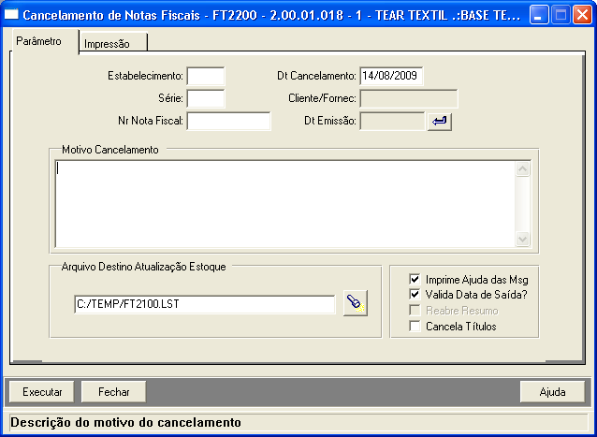
Este programa foi alterado para que leia o tipo de situação da NFe que esta no programa de consulta de notas fiscais (FT0904).
Ao executar o programa FT2200, o mesmo irá ler o campo da situação da Nfe (FT0904), caso este esteja igual a Uso autorizado, o sistema passara este documento para cancelado, caso o campo esteja igual a Uso rejeitado este passará para documento inutilizado.

Programa: RE0101 – Manut. Parâmetros Usuário Recebimento.
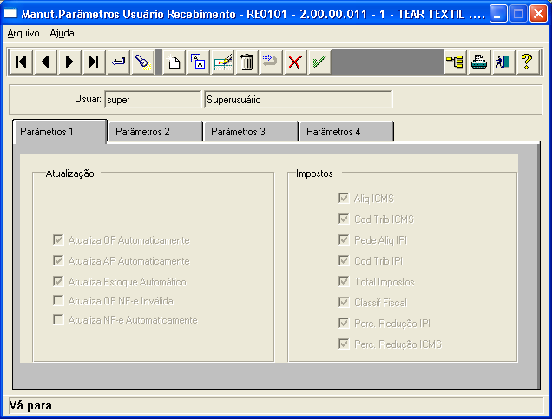
Neste programa existem 2 campos que interferem na NFe.
1 - Quando for efetivada uma NFe e esta estiver invalida no SEFAZ, ou seja, não autorizada, o usuário terá permissão de atualizar este documento em OF caso contrario não
2 - Quando marcado para o usuário, a atualização para os demais módulos será on-line.

Para poder marcar este parâmetro, no programa
(bas_usuar_mestre) deve ser informado o servidor RPW padrão para o usuário e este usuário deve estar ativo.
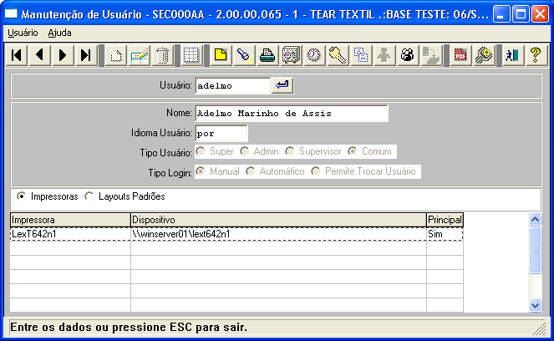
Para o recebimento de DANFE no RE1001, caso o campo (Fornecedor emite NFe) do programa CD 0401 esteja marcado, a chave de acesso deste programa será habilitada.
No momento da efetivação da NFe esta chave de acesso será validada.

FORMAÇÃO DA CHAVE DE ACESSO NF-E
EXEMPLO
Chave:
43.0803.06538148000160.00.000. 000000000. 000000000.0

43 | Código do IBGE UF
0803 | Ano e mês da data de emissão do documento
06538148000160 | CNPJ do fornecedor
00 | Será preenchido com o modelo NFe constante na natureza de operação (55).
000 | Será preenchido com a serie do documento recebido.
000000000 | Será preenchido com o número do documento informado.
000000000 | Digito verificador gerado pelo E M S(No faturamento, no recebimento este numero deve ser copiado do DANFE recebido do fornecedor).
0 | Digito verificador gerado pelo E M S(No faturamento, no recebimento este numero deve ser copiado do DANFE recebido do fornecedor).

Programa: FT0909 – Monitor nota fiscal Eletrônica
1
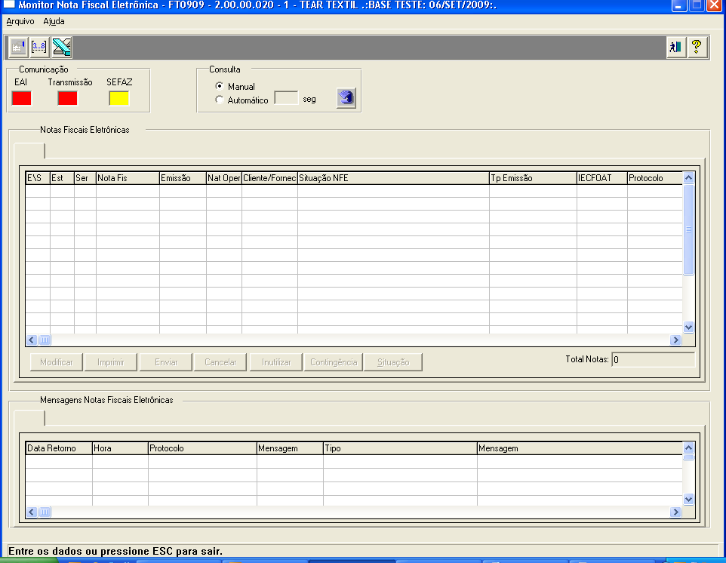
2
3

Este programa permite o monitoramento de todas as notas fiscais autorizadas, em processamento e também as rejeitadas com seus respectivos motivos.

1 - Monitor de Integração do EMS, acessar o botão FT0909 (FT0909A) marcar as opções desejadas.
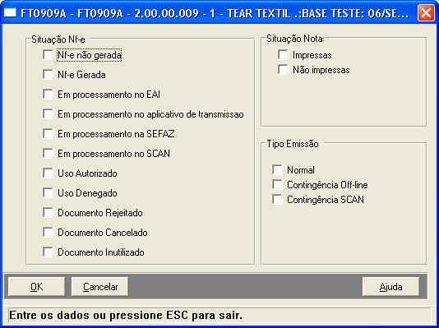
- - Na seqüência acionar o botão de filtro ao lado (FT0909B).
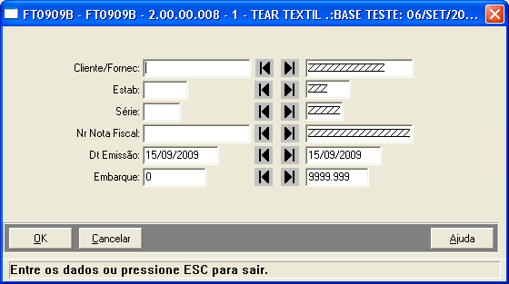
- - Após este procedimento realizado, o usuário deverá acionar o botão (atualiza/seta azul), e as informações serão apresentadas em tela.
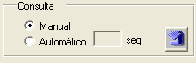
3

CONSIDERAÇÕES:

1-) As integrações Automáticas (Estoque, Contas a Receber, Estatística, Estorno título Contas a Pagar) apenas serão efetuadas quando houver o retorno de Uso Autorizado na nota fiscal;
2-) Quando a nota de entrada gerar nota no faturamento, e esta retornar como Rejeitada, a mesma será inutilizada automaticamente;
3-) Para gerar as notas em contingência, o Estabelecimento (CD0403) e o usuário responsável (CD0821) devem estar parametrizados para tal finalidade;
4-) Para obrigações fiscais será levado o modelo 55(NF-E) quando a série x estabelecimento (FT0114) estiver marcado para emitir NF-E em caso contrário é levado o modelo 01;
5-) Notas canceladas e inutilizadas serão enviadas como Canceladas para o módulo de Obrigações Fiscais.
6-) Caso seja utilizado uma nova serie de nota fiscal para NFe, diferente da utilizada para emissão de notas não eletrônicas (formulário contínuo), o cadastro de contas faturamento (CD0309) deve ser revisado. Se as contas são vinculadas a serie anterior, deverão ser copiadas para a nova serie utilizada, ou então, para a serie criada.
7-) Importante salientar que, assim que tiver Estabelecimentos em "Produção” os demais devem estar parametrizados como “Nenhum”, não devera haver nenhum estabelecimento em “Homologação” na mesma base.

DICAS PARA VALIDAÇÕES NOS CADASTROS
Nacional
Bairro
. Este campo é obrigatório ao SEFAZ;
. Não poderá ter valor em branco (“ ”) ou ponto(“.”), quando não tiver valor sugere-se inserir “Sem informação”.
CEP
. Está informação é obrigatória para o SEFAZ, ou seja, não pode estar com branco ou 00000-000;
. O valor informado não é validado se corresponde ao endereço informado, apenas será validado se o valor informado existe.
Cidade
. Este campo é obrigatório ao SEFAZ;
. A cidade informada no cadastro deverá existir no programa Manutenção de Cidades (CD0330) e com o código IBGE informado;
. Para auxiliar nesta validação, poderá ser acessado o programa Manutenção Parâmetros Globais (CD0101) marcar o campo “Valida Cidade”;

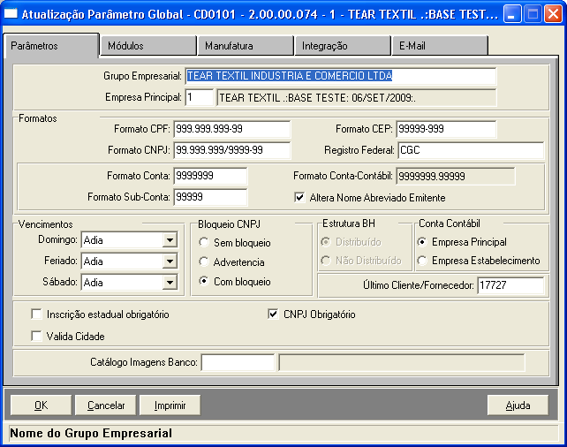
. Deverá ser retirada a permissão de inclusão de cidades na função Manutenção de Cidades (CD0330).
Endereço
. O Endereço é formado por Logradouro + número + Complemento;
. O Complemento é a única informação não obrigatória, ou seja, sempre deverá ser Logradouro + número.
Obs.: Esses valores devem obrigatoriamente ser separados por , (vírgula).
. Quando não tiver número, informar “s/n”
. A soma destas três informações não pode ultrapassar 40 posições.
. Para auxiliar nesta validação tem-se na função Manutenção País (CD0181) o campo Bloqueio Endereço, onde já são feitas as validações acima relacionadas a endereço, e caso alguma delas não seja respeitada, não será permitida a confirmação da modificação ou inclusão do registro.
Telefone
. O telefone deverá ser composto por 10 dígitos sem parênteses, sendo 2 dígitos referentes ao DDD;
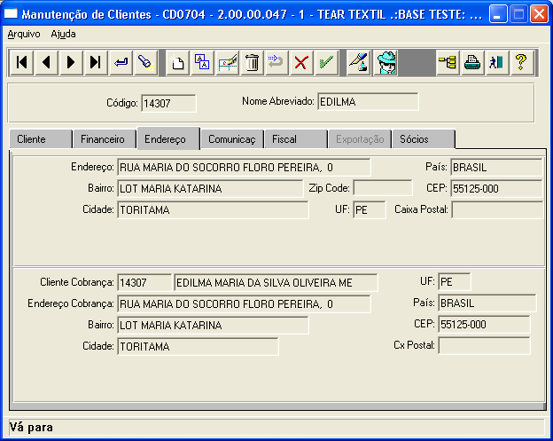

Inscrição Estadual
. Está informação é obrigatória para o SEFAZ;
. Quando for Contribuinte de ICMS e isento de Inscrição Estadual, no campo Inscrição Estadual deverá estar preenchido com ISENTO.
. Se não for Contribuinte de ICMS o campo Inscrição Estadual deverá estar em branco.

Estrangeiro

CNPJ
. A Natureza deve estar como Estrangeiro.
. O campo CNPJ deverá estar com 14 zeros “00000000000000”.

Endereço:
. Não segue nenhum padrão, o valor que for informado será enviado ao SEFAZ.

Bairro:
. Não é obrigatório, se tiver valor será exportado e não apresentará erros.

Cidade:
. Quando marcado o campo “Valida Cidade” da função Parâmetros globais (CD0101), a cidade vai ser obrigatória e terá que estar cadastrado na função Manutenção de Cidades (CD0330), este campo se torna obrigatório devido o EMS e não devido ao SEFAZ.
. No programa que gera o XML será verificado se o País for diferente de Brasil, então leva o código IBGE da cidade como 9999999, não sendo necessário informar este código na função Manutenção de Cidades (CD0330).

UF
. Quando o País for diferente de Brasil a UF deverá ser EX (Exterior).
. No programa que gera o XML será verificado se o País for diferente de Brasil, então leva o Código IBGE como 99, não sendo necessário informar este código na função Manutenção Unidade de Federação (CD0904).

* Os caracteres especiais serão aceitos somente os que compõem a parte superior do teclado.

CONSIDERAÇÕES FINAIS

Em caso de dúvidas, necessidade de esclarecimentos, dicas e solução de problemas, a equipe de desenvolvimento e suporte da “SENIUZ” está à disposição por meio dos seguintes contatos:

ENIUZ
Consultoria
S
Antonio Geraldo de Souza
Tecnologia
 antonio.souza@hotmail.com
 ti.seniuz@gmail.com
 (31) 8527-2216

Albino Santos Júnior
Consultoria
 albininho@hotmail.com
 (37) 9982-1029

